**Уважаемые родители!**

Для осуществления образовательной деятельности

в семье рекомендуем следующий материал по формированию элементарных математических представлений:

**Вторник, 26 мая**

Тема: «ПЛОСКИЕ И ОБЪЁМНЫЕ ГЕОМЕТРИЧЕСКИЕ ФИГУРЫ».

Цель: совершенствовать знания о геометрических фигурах и форме предметов.

**Просмотр развивающего мультика о геометрических фигурах.**

<https://www.youtube.com/watch?v=wVYSU6G3osI>

<https://www.youtube.com/watch?v=CR2Ss9azDL0>

<https://www.youtube.com/watch?v=4icj6aeVMw4&t=30s>

**Загадки.**

Он давно знакомый мой,

Каждый угол в нем прямой.

Все четыре стороны

Одинаковой длины.

(квадрат)

Он квадрата брат родной,

Каждый угол в нем прямой.

Две стороны одинаковой длины,

И еще две стороны

Чуть короче, но равны.

(прямоугольник)

Ты на меня, ты на него

На всех нас посмотри.

У нас всего, у нас всего по три.

Три стороны и три угла,

И столько же вершин.

(треугольник)

Круглый как солнце - но греет.

Круглый как мячик, но не отбивается.

(круг)

Я,геометрическая фигура,

У меня 4 стороны и 4 угла Кто я? *(квадрат, прямоугольник)*

Родитель: Какие геометрические фигуры ты знаешь? (ответы детей).

Родитель: Круг, овал, треугольник, прямоугольник, квадрат — это плоскостные фигуры. Еще есть фигуры объемные — куб, шар, цилиндр.

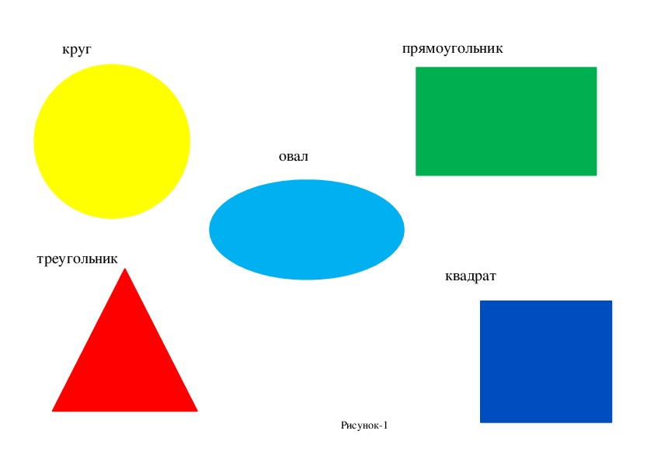

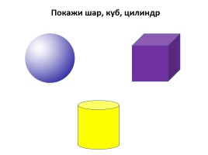

**Задание . Определите, из каких геометрических фигур состоит рисунок.**

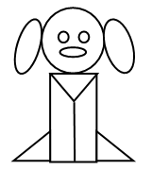

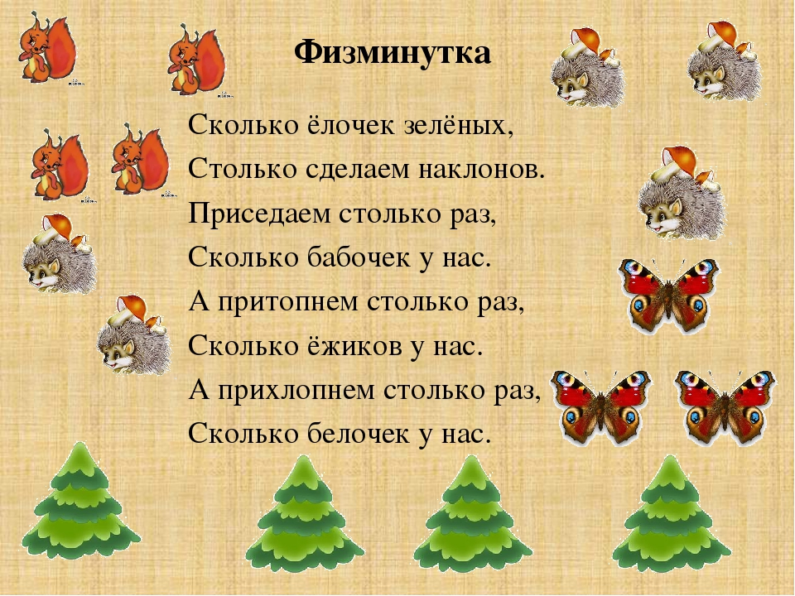

**Упражнение «Геометрические качели»**

- В стране геометрических фигур есть волшебные качели. На качелях катаются геометрические фигуры. С левой стороны качелей посадите кататься три круга. А на правую сторону посадите квадратов, на один меньше, чем кругов. Что можно сделать, чтобы кругов и квадратов стало поровну? (Добавить один квадрат или убрать один круг.)

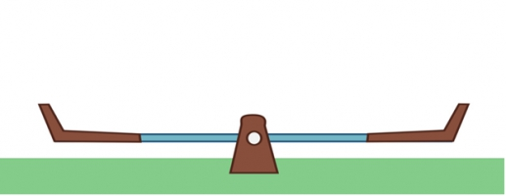

**Упражнение «Угадай, какая фигура спряталась?».**

Родитель располагает фигуры по всей доске, затем просит детей закрыть глаза, и прячет одну фигуру, дети открывают глаза и отгадывают, какая фигура спряталась (игра повторяется 2-3 раза).

**Упражнение «Расставь геометрические фигуры на листе»**

- А сейчас возьмите с края стола листы бумаги и приготовьте для работы картонные геометрические фигуры.

- Поставь квадрат в правый верхний угол.

- Поставь круг в середину листа.

- Поставьте треугольник в левый нижний угол.

- Поставьте овал в левый верхний угол.

- Поставьте треугольник в правый нижний угол.